Benvinguts al món de l'oli
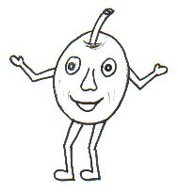

Hola, jo sóc l' Olivina
i et vull convidar a descobrir el món de l'oli .

Llegeix el text amb atenció.

A la comarca de les Garrigues s'hi conreen molts productes agrícoles: oliveres, cereals, tabac, arbres fruiters, farratges, panís i ametllers.
Un dels conreus més importants és l'olivera.
De l'olivera es cullen les olives.
De les olives es fa l'oli.
El pagès és qui conrea els camps d'oliveres.
L'oli l'utilitzem molt a la cuina de casa nostra.
I és tan bo amb el pa amb tomata !I també a l'amanida amb uns quantes olives !
Amb aquest dossier podràs conèixer més coses sobre:
- l'olivera
- les olives
- la collita de les olives
- el treball del pagès
- l'oli
- com es fa l'oli
- les utilitats de l'oli

Ara fixa-t'hi bé . . .
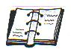
Quan trobis el vol dir que has de llegir molt atentament.
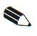
Quan trobis el vol dir que has de pintar dibuixar, escriure . . .

L'olivera

L'olivera és un arbre reforçat amb la capçada arrodonida.
Les seves parts són:
- l'arrel que subjecta l'arbre.
- les branques plenes de fulles petites.
- el tronc que és gruixut i rugós i aguanta la capçada.
- les fulles verdes, primes i allargades.

A l'olivera no li cauen les fulles en tot l'any.
El fruit de l'olivera és l'oliva.

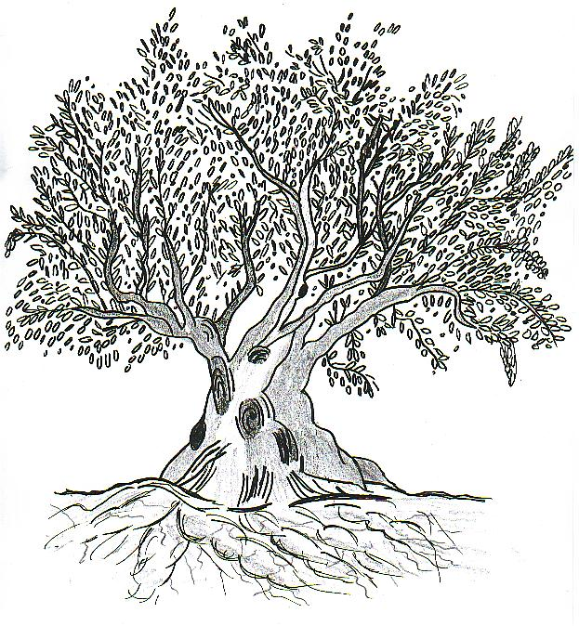

. .

Observa aquesta olivera, escriu els noms i pinta-la.
f C

t

b

a
 Com és l'olivera ? Posa una creu a la resposta correcta.
- És plena de fulles petites
- És molt allargada i prima
- Té moltes arrels que la subjecten
- Té el tronc gruixut i rugós
- El fruit de l'olivera és la maduixa

 Esbrina i contesta:
Saps per a que serveixen les arrels ?

On estan situades ?

Saps per a que serveixen les branques ?

Quina és la funció del tronc?

Completa:
Parts de l'olivera | Com és ?
Tronc

Fulla
Branca
Arrel
Capçada
 Llegeix les definicions i descobreix els noms.

- Subjecta l'arbre i està sota terra.

- És gruixut i rugós i aguanta la capçada.

- Són verdes, primes i allargades.

- És el fruit de l'olivera.

L'olivera a la primavera fa molts ramets de flors petites i blanques.
Aquestes flors a l'hivern seran les olives.
Una sola olivera pot omplir 10 o 15 sacs d'olives.

 Observa aquestes dues branques d'olivera.
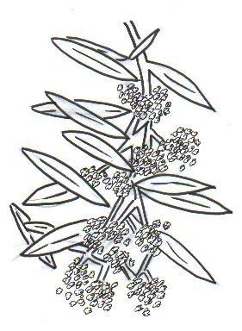
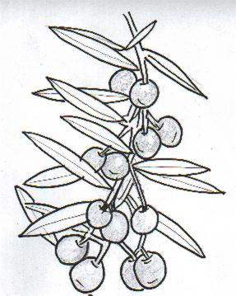
Què hi veus?

Aquesta branca és Aquesta branca és
plena de plena d'

Quan surten les flors ?

Quan les flors seran olives?

 Aquesta fulla és d'olivera. Quina forma té ?

Encercla la resposta correcta.

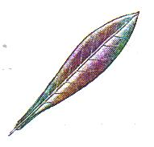
forma d'ou
forma d'agulla
forma de llança
forma de cor

Quan li cauen les fulles a l'olivera ?

 Dibuixa la teva olivera ben plena de flors o ben plena d'olives.

El tronc de l'olivera és gruixut i la seva fusta s'aprofita per a fer mobles, vaixells i llenya per escalfar la llar.
 Això és l'interior del tronc d'una olivera.
Fixa't en els anells que s'hi veuen.
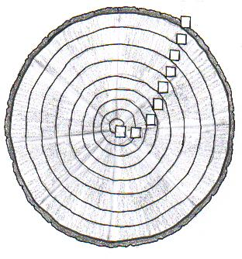
Cada anell és un any de vida

Posa els números als requadres i compta els anells.

Quants anys té aquesta olivera?
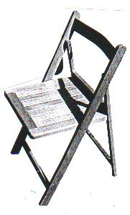
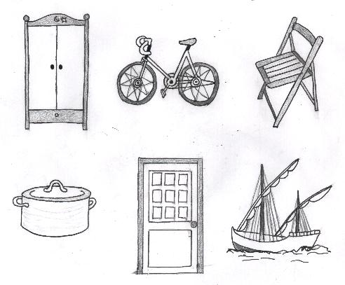
 Encercla quins d'aquests objectes es poden fer amb la fusta del tronc de l'olivera.
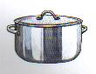
 Aquests troncs d' olivera si els tallem a trossos es convertiran en llenya.
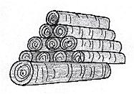
Per a què s'utilitza la llenya?

Què utilitzeu a casa per escalfar la vostra llar?

